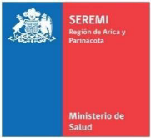 FICHA DE PRODUCTOS

NOMBRE DEL PRODUCTO | KIT DE SEÑALETICAS DE SEGURIDAD Y EMERGENCIA
Especificaciones Técnicas; (tamaño/ peso / color / dimensiones / material / vencimiento / capacidad / otros especifiquen) | Kit de señaléticas destinada a identificar riesgos, equipos de emergencia, vías de evacuación y condiciones de seguridad en dependencias institucional.  - Material: PVC rígido, acrílico o material plástico de ressistencia equivalente, apto para instalaciones interiores-  - Dimensiones: 20 x 30 cm aproximadamente, según tipo de señalética. Se aceptarán formatos equivalentes que aseguren una adecuada visibilidad.  - Espesor: Mínimo 1 mm para señaléticas rígidas.  - Colores: según la función de seguridad correspondiente (verde, rojo, amarillo o azul), con símbolos de alto contraste.  - Impresión: Permanente, legible y resistente al desgaste normal.  - Superficie: Lisa, lavable, y de fácil limpieza.  - Instalación: deben permitir fijación mediante adhesivo de alta adherencia, tornillos u otro sistema apropiado.  - Condición: Productos nuevos, sin uso y sin daños.  - Presentación: Kit de señaléticas individuales, según cantidades y tipos solicitados.
  Tipo de señalética | Cantidad
  Salida de emergencia | 10
  Ruta de evacuación (flechas direccionales) | 14
  Ubicación de extintores | 12
  Ubicación de botiquín | 12
  Punto de encuentro | 12
  Riesgo eléctrico | 12
  Prohibido fumar | 12
  Use pasamanos | 12
Fotografía de referencia (adjunte fotografía similar al producto) | 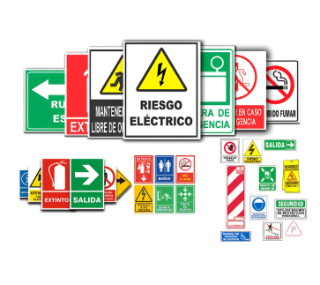
¿Qué estándares de calidad deben cumplirse? | las señaléticas deberán ser fabricadas con materiales resistentes y durables, contar con impresión de alta calidad, colores definidos, pictogramas legibles y adecuada resistencia al desgaste por uso habitual.  Deberán mantener su visibilidad y condiciones de seguridad durante su vida útil.
¿Qué requisitos de seguridad deben cumplirse? | las señaléticas deberán cumplir con las disposiciones aplicables de D.SN 594/1999 del Ministerio de Salud y considerar los criterios de señalización de seguridad establecidos en las normas chilenas NCh 1411 y NCh2111, según corresponda. Deberán presentar colores y símbolos de seguridad adecuados, alto contraste y ausencia de bordes cortantes.
¿Qué certificaciones o acreditaciones deben cumplirse? | se privilegiarán productos fabricados con materiales durables y reciclables, cuando sea técnicamente posible. Las señaléticas deberán permitir su visualización en condiciones de baja iluminación sin requerir consumo eléctrico.
¿características respecto a eficiencia energética, materiales reciclables, etc.,) | La oferta deberá considerar un total de 96 señaléticas de seguridad de emergencia, distribuidas según los tipos y cantidades especificados en la presente ficha técnica.
Observaciones | El oferente deberá adjuntar FICHA TECNICA.  Plazo entrega 10 días hábiles

Esta ficha debe adjuntarse a su solicitud de compras

